Новости образования № 8 (январь, 2017)

- Приходи знакомиться с РГППУ!
Если ты пропустил День открытых дверей в январе, ничего страшного! Мы ждем тебя в марте!
23 марта в Российском государственном профессионально-педагогическом университете пройдет День открытых дверей!
На Дне открытых дверей ты познакомишься с образовательными программами вуза (к слову, вуз готовит бакалавров технического, гуманитарного и психологического направлений); и пройдешь профориентационный тест, чтобы убедиться в правильности выбора профессии.
Ждем тебя на Дне открытых дверей в РГППУ!
23 марта в 11:00
Машиностроителей, 2.
Телефоны для связи: 8 (343) 338-38-73; 338-43-25
Сайт: rsvpu.ru

- Кооперативный колледж Свердловского облпотребсоюза приглашает на обучение:

Перечень специальностей

Специальность | Квалификация
080110 «Банковское дело» | Специалист банковского дела
080114 «Экономика и бухгалтерский учет (по отраслям)» | Бухгалтер
080214 «Операционная деятельность в логистике» | Операционный логист
100701 «Коммерция (по отраслям)» | Менеджер по продажам
100801 «Товароведение и экспертиза качества потребительских товаров» | Товаровед-эксперт
101101 «Гостиничный сервис» | Менеджер

Форма обучения | Срок обучения
 | 9 кл. | 11 кл.
Очное | 2 года 10 мес. | 1 год 10 мес.
Заочное | 3 года 10 мес. | 2 года 10 мес.
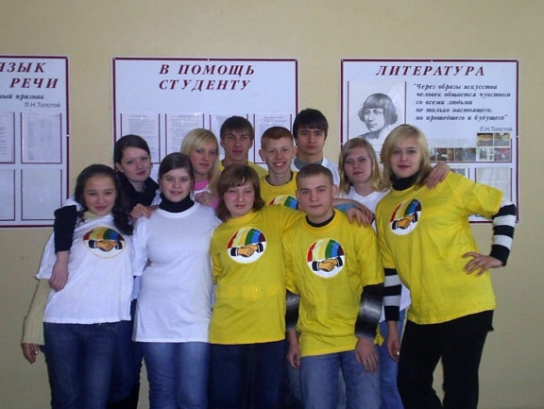
- Оплата производится помесячно.
- Предоставляется общежитие.
Зачисление осуществляется по образовательным программам среднего профессионального образования на основе результатов освоения поступающими образовательной программы основного общего или среднего общего образования, указанных в представленных поступающими документах об образовании.
Дни открытых дверей 17 февраля 2017 года в 13-00 часов
25 марта 2017 года в 13-00 часов

Екатеринбург, ул. Данилы Зверева 11
Тел.: +7 (343) 341-29-05, 341-27-2
E-mail: koopt@etel.ru
- Екатеринбургский экономико-технологический колледж приглашает получить профессии по следующим специальностям:

Технология хлеба, макаронных и кондитерских изделий |  | Право и судебное администрирование
Гостиничный сервис |  | Документационное обеспечение управления и архивоведение
Информационные системы |  | Компьютерные системы и комплексы
Автоматизация технологических процессов и производств |  | Монтаж и техническая эксплуатация холодильно-компрессорных машин и установок
Право и организация социального обеспечения ‎ |  | Коммерция (по отраслям)
Прикладная информатика (в экономике) |  | Экономика и бухгалтерский учет
Товароведение и экспертиза качества потребительских товаров ‎ |  | Профессиональная подготовка, переподготовка и повышение квалификации
Профессия "Швея" |  | Профессия "Обувщик по ремонту обуви"
Профессия "Повар, кондитер" | Информационная безопасность автоматизированных систем
Даты проведения Дней открытых дверей:
25 марта 2017 г. 12.00 ч.
1 апреля 2017 г. 12.00 ч.
Для поступления в ЕЭТК необходимо:
Определиться со специальностью.
При необходимости, записаться на подготовительные курсы.
Узнать правила приема и подать документы. Начало приёма документов на очную и заочную формы обучения — 10 июня. Документы принимаются в приемной комиссии.
Приём на бюджетное обучение ведется по среднему баллу аттестата. На платное обучение — без конкурса.
- Школа молодого юриста: ГРАФИК-2017

В январе – июне 2017 года на Юридическом факультете Гуманитарного университета состоятся занятия в Школе молодого юриста
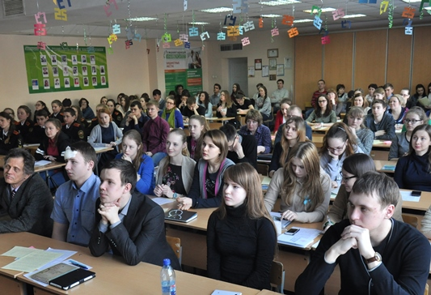
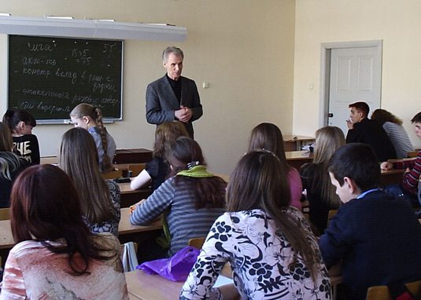

Двенадцатая Областная олимпиада по правам человека на Юридическом факультете Гуманитарного университета. Екатеринбург, 20 марта 2016 года.
Организатор проекта
«Школа молодого юриста» – проект Юридического факультета Гуманитарного университета.
Для кого
Занятия проводятся для старшеклассников (10-11 классы).
Где получать информацию?
Информация о занятиях Школы молодого юриста и о других мероприятиях для старшеклассников регулярно размещается на сайте Гуманитарного университета и в социальных сетях.
Программа занятий
Программа Школы включает следующие курсы: 1) Основы российского права; 2) Введение в юридическую профессию; 3) Введение в профессиональную ориентацию.
График занятий-2017
Занятия в Школе молодого юриста в январе – июне 2017 года состоятся по следующему графику
ЯНВАРЬ: 15 и 29 января 2017 года, 12.00-15.00 (ауд. 103)
ФЕВРАЛЬ: 12 и 26 февраля 2017 года, 12.00-15.00 (ауд. 103)
МАРТ: 12 и 26 марта 2017 года, 12.00-15.00 (ауд. 103)
АПРЕЛЬ: 2 и 23 апреля 2017 года, 12.00-15.00 (ауд. 103)
МАЙ: 14 и 28 мая 2017 года, 12.00-15.00 (ауд. 103)
В июне 2017
4 июня 2017 года в 12.00 состоится итоговое тестирование для всех участников Школы молодого юриста (ауд. 103)
18 июня 2017 года в 12.00 будет проведено подведение итогов Школы молодого юриста за 2016/2017 учебный год и состоится вручение сертификатов (ауд. 103)
Как отправить заявку
Уважаемые старшеклассники! Если вы еще не успели присоединиться к занятиям в Школе молодого юриста, напишите заявку на участие до 28 декабря 2016 года, и мы включим вас в состав участников Школы. Заявки отправляйте на адрес деканата Юридического факультета Гуманитарного университетаuc@gu.ur.ru, телефон + 7 (343)365 39 66, + 7 (343) 369 44 77.
Если есть вопросы
По всем вопросам обращайтесь в деканат Юридического факультета Гуманитарного университета: Екатеринбург, ул. Железнодорожников, 3, каб. 216-217 (понедельник-пятница, 10.00-18.00, суббота, 10.00-17.00).
ЧТО: Школа молодого юриста на Юридическом факультете Гуманитарного университета
ГДЕ: Екатеринбург, ул. Железнодорожников, 3, ауд. 103
КОГДА: январь – июнь 2017 года
КОНТАКТЫ: + 7 (343) 365 39 66

- Продолжается запись на подготовительные курсы в РГППУ!
Абитуриенты!
Запись на трехмесячные подготовительные курсы в РГППУ по рисунку,
композиции, русскому языку, математике и обществознанию продолжается!
Начало работы курсов – с 19 февраля.
Обращаться по телефонам: 8 (343) 338-38-73, 338-43-25.
Сайт rsvpu.ru

- 11 февраля 2017 г. День открытых дверей в УрГУПС

Уральский государственный университет путей сообщения приглашает всех активных, спортивных, научно-творческих личностей на " День открытых дверей", который состоится 11 февраля 2017г.!
Вас ждут мероприятия:
«Молодецкая удаль»:
11:00 – Открытие фестиваля исторического фехтования в спорткомплексе УрГУПС
"Лыжня России":
11:15 – Регистрация школьников - участников "Лыжни России";
11:45 – Открытие "Лыжни России";
12:00-14:00 – Массовый забег на лыжах.
«Конкурс научно- технического творчества молодежи» (КНТТ):
11:20-12:00 – Регистрация участников конкурса;
12:00 – Открытие КНТТ;
12:00-14:00 – Проведение конкурса, защита проектов;
14:00-14:30 – Подведение итогов конкурса членами жюри; обед для участников КНТТ.
«День открытых дверей»:
13:45-14:30 – Регистрация участников Дня открытых дверей возле актового зала;
– Демонстрация гоночного болида, общение с роботом аватаром.
14:30-16:00 – Проведение Дня открытых дверей (актовый зал):
– выступление творческих коллективов УрГУПС,
– слово ректора;
– информация ответственного секретаря приемной комиссии о правилах приема в УрГУПС в 2017 году;
– сообщение представителя Свердловской железной дороги о преимуществах целевого обучения и алгоритме его получения;
– награждение победителей и призеров конкурса научно-технического творчества молодежи;
– вручение сертификатов* и шапок «Лыжня России» первым 20-ти зарегистрированным школьникам-участникам массового забега на лыжах и Дня открытых дверей.
*При поступлении в УрГУПС участник получает дополнительные баллы в качестве признания индивидуальных достижений абитуриента.

- Международная выставка «Образование за рубежом – шаг в будущее!»

Россияне отправляли своих детей учиться за границу еще в XVI веке. Сначала самыми популярными странами для получения заграничного образования являлись Италия и Греция. Затем, в XIX веке, престижным стало считаться образование в Германии. С каждым годом количество студентов из России, отправляющихся на учебу за границу, возрастает примерно на 30%.
Сегодня, если студент закончит любой хоть немного известный зарубежный университет, то он гарантированно неплохо устроит свою жизнь - диплом международного образца открывает широкие возможности дальнейшего обучения и блестящие перспективы для карьеры. И сейчас нестабильный курс иностранных валют особенно вызывает беспокойство. Тем не менее, это не повод отказываться от диплома высшего образования зарубежного учебного заведения. Получение высшего образования за рубежом доступно практически каждому, важно лишь правильно распорядиться имеющимися возможностями. Несомненно, что «обучение за рубежом» – это также и прекрасное владение иностранным языком, возможность изучить культуру и историю другой страны, приобрести множество друзей из разных стран мира и завязать полезные знакомства.
Решение уехать учиться за границу на продолжительное время – серьезный шаг, который требует тщательной подготовки и поиска ответов на многочисленные вопросы. В какой стране лучше учиться с «прицелом на будущее»? Какую частную школу выбрать для ребенка? Как подготовиться и поступить в зарубежный университет или где можно получить бесплатное высшее образование или получить диплом британского или американского университета за умеренную стоимость?
Ответы на эти и многие другие вопросы Вы найдете на 13-й Международной выставке «Образование за рубежом – шаг в будущее!», в которой примут участие партнеры Екатеринбургского центра «Обучение за рубежом» - учебные заведения из 20 стран мира.

В программе выставки

Для школьников:
- государственные и частные школы, колледжи;
- подготовка и поступление в ведущие университеты мира;
- бесплатное высшее образование в Европе (Чехия, Словакия, Германия, Австрия, Франция).
- высшее образование на английском языке в Европе по доступным ценам.
- высшее образование в Китае по грантам (на китайском и английском языке).
- летние каникулы в международных лагерях и языковых школах.
- семейные программы.

Для студентов и молодежи:
- бакалавриат, магистратура, MBA, второе высшее образование;
- круглогодичные курсы иностранных языков;
- программы для деловых людей;

Формат выставки:
- Консультации с представителями зарубежных учебных заведений
- Презентации учебных заведений
- Тестирование на уровень владения английским языков (предварительная запись обязательна!)

Информация о выставке:
Дата и время проведения: 18 февраля 2016г. (суббота) с 12:00 до 18:00;
Место проведения: Бизнес-Отель "Панорама", 11 этаж (г. Екатеринбург, ЦМТЕ, ул. Куйбышева 44-Д, вход с ул. Белинского).

Для желающих получить индивидуальные консультации приглашаем на личные встречи с представителями зарубежных учебных заведений, которые состоятся 17 февраля в Екатеринбургском центре «Обучение за рубежом» (предварительная запись обязательна!).

Екатеринбургский центр «Обучение за рубежом»
г. Екатеринбург, ЦМТЕ, ул. Куйбышева, дом 44-Д, офис 806
Тел. (343) 3-808-444, www.edu-abroad.su

